Mladí básníci získají vstup do zoo zdarma

3. 4. 2019, Tábor – Básnické střevo mohou uplatnit všichni dětští návštěvníci táborské zoologické zahrady. Pokud o tomto víkendu přinesou vlastní básničku týkající se zoo či nějakého v ní chovaného zvířete, získají dětské vstupné zdarma. Jejich výtvor bude zároveň zařazen do soutěže o nejlepší básničku pro chystanou dětskou knihu o ZOO Tábor.

„Krásný přírodní areál naší zoologické zahrady je inspirativním místem, což dokládají výtvory, které nám pravidelně naši návštěvníci posílají. Tuto jejich kreativitu velmi vítáme a rozhodli jsme se ji opět trochu podpořit. Ukažte, zda se ve vás skrývá nový Žáček, Wolker či Skácel. Možná právě tato akce bude vaším prvním krokem do učebnic české literatury,“ nabádá malé návštěvníky k vlastní tvorbě tiskový mluvčí ZOO Tábor Filip Sušanka.

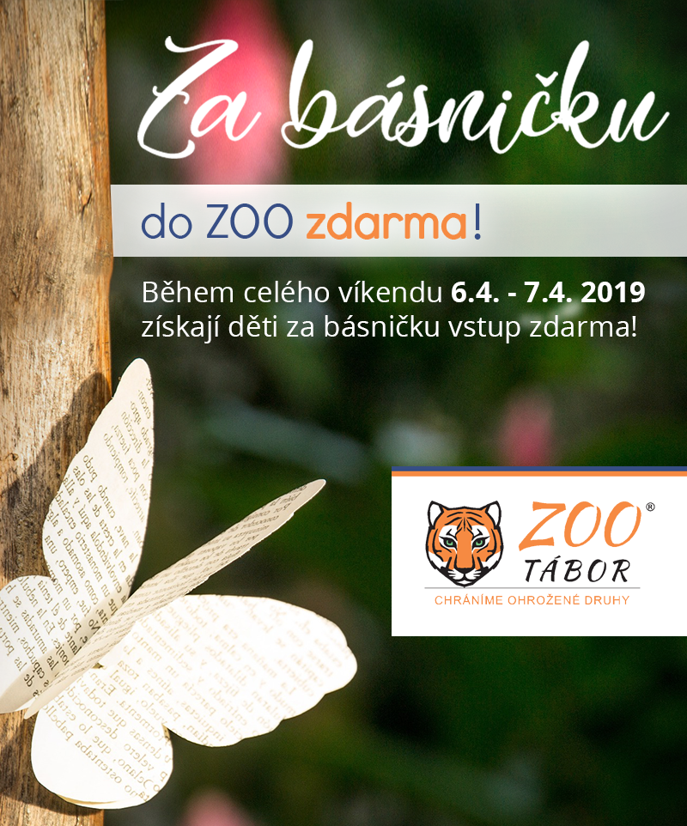

Kromě této akce stále platí soutěž o nejhezčí dětskou kresbu zvířete chovaného v táborské zoo. Zájemci mohou své výtvory posílat až do 15. dubna na emailovou adresu media@zootabor.eu. Vybrané kresby se objeví v chystané nové knize o životě zvířat v ZOO Tábor.

Rozlohou největší zoologická zahrada jižních Čech ZOO Tábor je zároveň nejmladší zoologická zahrada v Česku. Vznikla v květnu 2015 poté, co ji od insolvenčního správce koupil pražský developer a biolog Evžen Korec. Tím ji zachránil před likvidací a rozprodáním zvířat. Pro veřejnost byla ZOO Tábor otevřena o měsíc později. Jen v minulém roce ji navštívilo 83 tisíc lidí. Otevřena je každý den od 9:00 do 18:00. Hlavním posláním zahrady je chov a ochrana ohrožených druhů zvířat. Aktuálně v ZOO Tábor žije přes 310 zvířat takřka 80 živočišných druhů. Generálním partnerem je lídr developerské výstavby v ČR EKOSPOL.

  - Plánované akce v ZOO Tábor v roce 2019

6. - 7. 4. - Za básničku do ZOO zdarma
Akce pro děti.

19. - 22. 4. 2019 - Velikonoce v ZOO
Oslavte Velikonoce v ZOO Tábor s naším speciálním programem.

1. 5. 2019 - První Máj
Sleva pro zamilované páry

4. 5. 2019 - Mezinárodní den ptačího zpěvu
Oslavte mezinárodní den ptačího zpěvu.

11. - 12. 5. 2019 - Mezinárodní den rodiny
Ideálně strávený čas s rodinou je v ZOO Tábor

18. 5. 2019 - Noční prohlídka
Poznejte život v ZOO Tábor za tmy.

25. 5. 2019 - Den želv
I želvy mají svůj svátek. Oslavte ho s nimi v zoo.

1. 6. 2019 - Den dětí
Pestrý program pro děti po celý den.

8. 6. 2019 - Noční prohlídka
Zažijte ZOO Tábor za tmy.

8. 6. 2019 - Světový den životního prostředí
Zajímavý program pro celou rodinu.

22. 6. 2019 - Svatojánská noční prohlídka
Zažijte ZOO Tábor za tmy.

28. - 30. 6. 2019 - Za vysvědčení do ZOO
Vyznamenání na vysvědčení? Navštivte ZOO zdarma.

  - Kontakt pro média

Filip Sušanka

M: (+420) 606 688 787
T: (+420) 233 372 021
E: media@zootabor.eu
W: www.zootabor.eu

